Фамилия, имя ___________________________________________________
1 класс
Практическая работапо технологии

Информационная карта
«Полотняная река»
В Челябинской области проживаютмножество людей с золотыми руками.
В Увельском районе ежегодно проводится областной фестиваль ручного творчества «Полотняная река».Основное мероприятие фестиваля – конкурс мастеров ручного ткачества. Ткачихами изготавливаются тканые изделия в виде половичков. На фестивале можно увидеть вышитые полотенца, скатерти, салфетки. Края многих вещей, в том числе и половички, уральские мастерицы украшают бахромой. Они творят красоту своими руками!
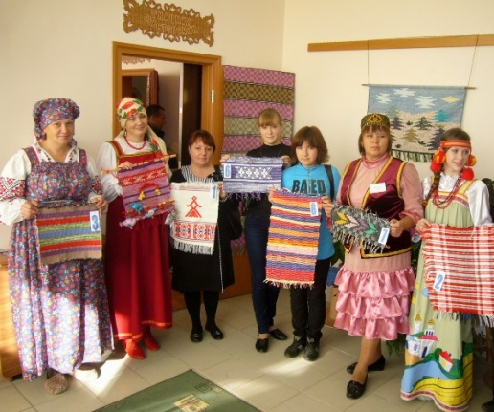 | 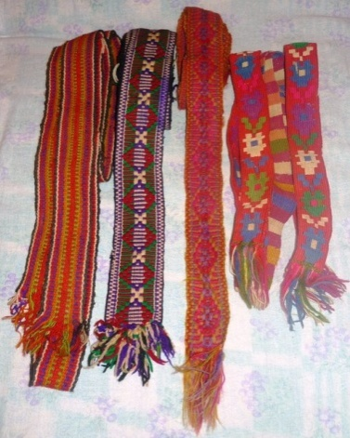
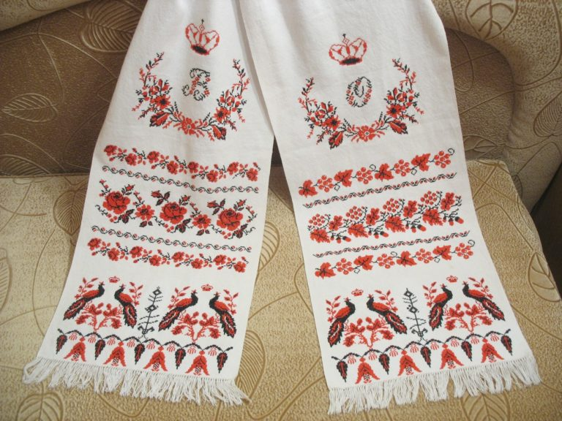 | 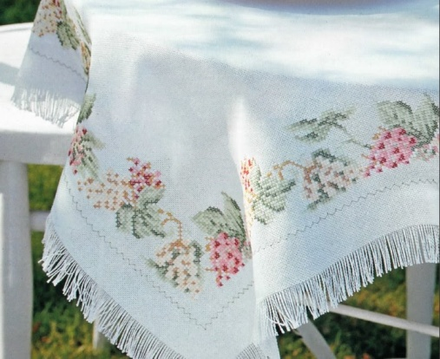

Твоя задача:выполняя практическую работу, ты должен изготовить салфетку с бахромой из канвы для кружки.
Словарь:
Бахрома – это ряд свободно свисающих нитей, кисточек и т.п., служащая для отделки, украшения одежды, мебели и т.п.
Канва– это редкая сетчатая, накрахмаленная или проклеенная ткань для вышивания по клеткам.
Задание1.Внимательно рассмотри фотографии салфетки и способ оформления краёв изделия.
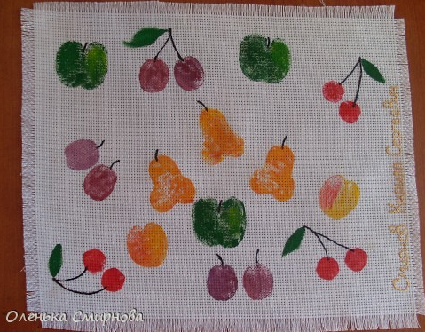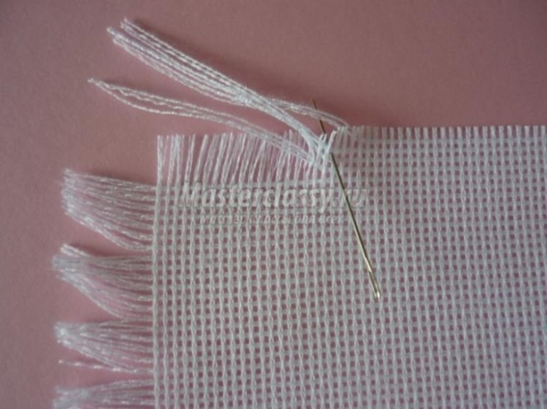
Выбери необходимые для работы инструменты и материалы, обозначь в квадратиках знаком:
+
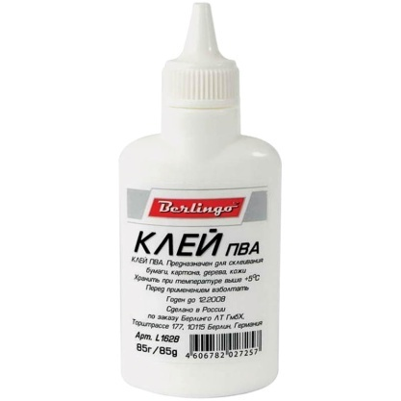 | 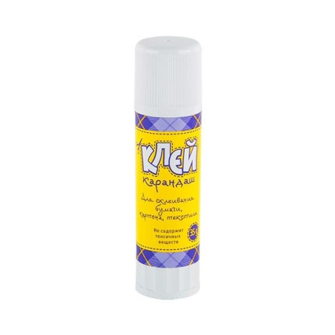 | 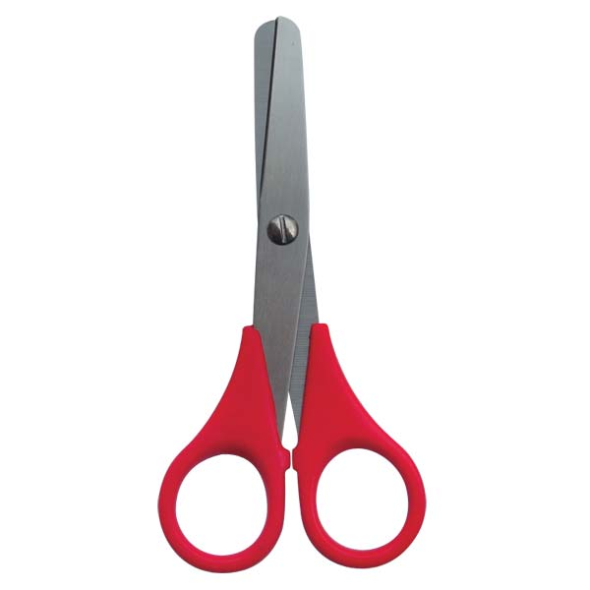
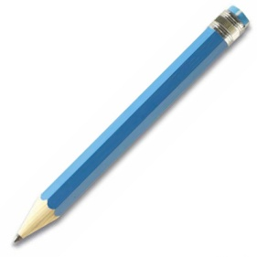 | 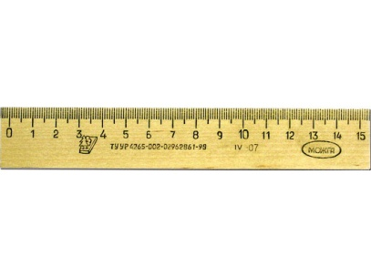 | 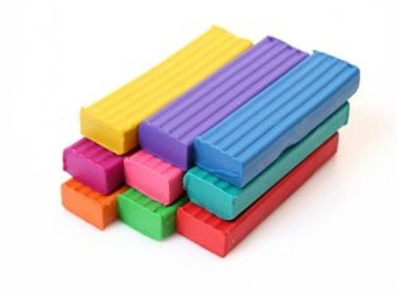
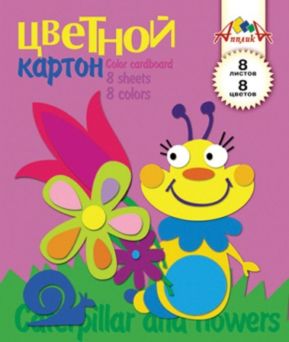 | 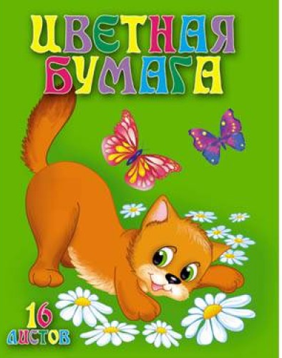
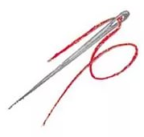 | 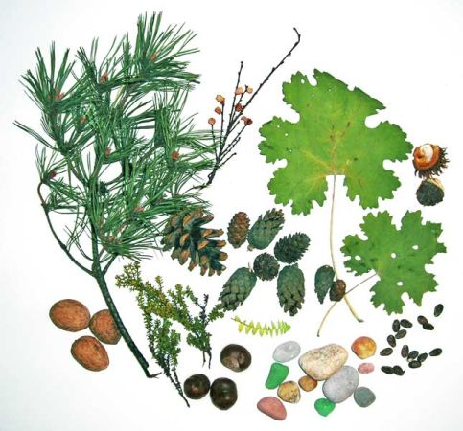
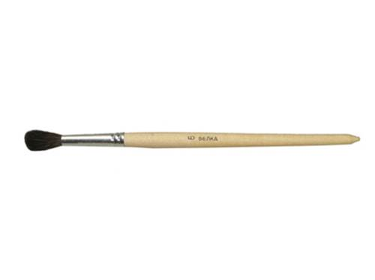 | 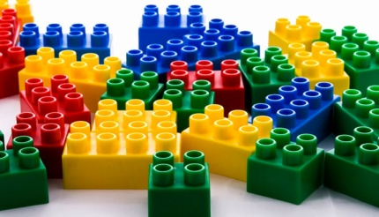 | 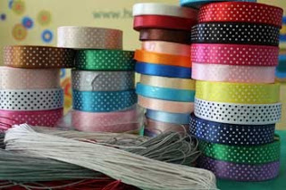
Задание 2.1. Заготовка салфетки из канвы перед вами, оформи края бахромой.
Инструкция по оформлению края салфетки бахромой.
Возьми иголку и вытяни по 5 нитей с каждой стороны.
Дополнительное задание 2.2: укрась свою салфетку рисунком, используя краски.
Помни, что тщательность и аккуратность выполнения каждого этапа работы зависит окончательный результат.

Задание 3. Проведи самоанализ. Заполни диаграмму «Паутинка для паучка».
Инструкция для заполнения диаграммы.
Отметь на каждом лучике точку. Чем дальше от центральной точки, тем качество выполнения работы выше. Когда на всех лучиках будут стоять точки, соединяем их линией. Получиласьпаутинка для паучка.

Самоанализ.
Диаграмма «Паутинка для паучка»
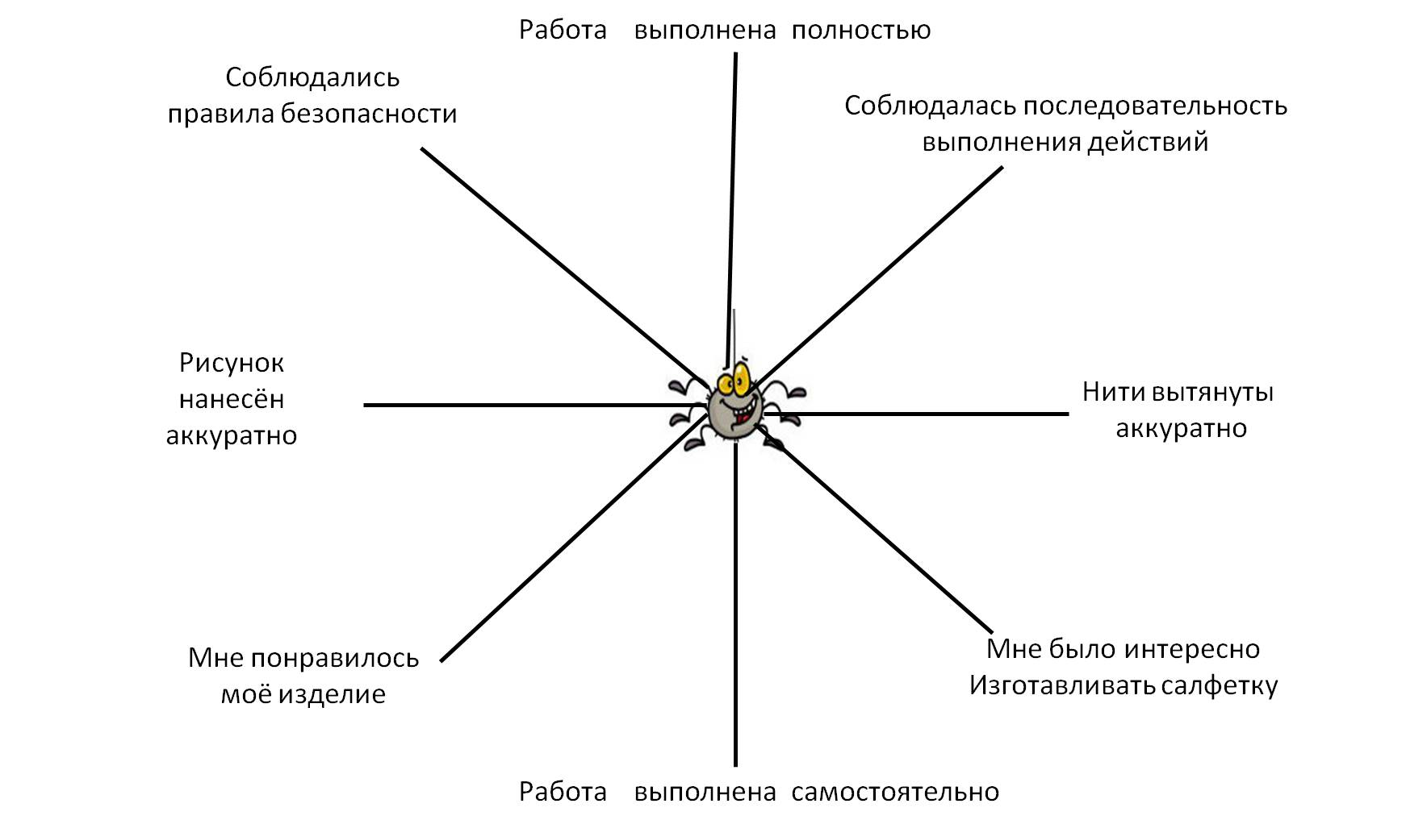

Спецификация
Назначение КИМ
Цель практической работы: расширить представление о ручном ткачестве уральских мастериц; понимать общие правила создания предметов рукотворного мира с опорой на информационную карту, выполнять доступные действия по самообслуживанию и видам домашнего труда, в форме изготовления салфетки для кружки.
Содержание работы соответствует основным требованиям к планируемым результатам освоения по технологии в 1 классе.
Структура практической работы и характеристика заданий
Практическая работа состоит из информационной карты, в которой отражается содержание трёх основных заданий (базового уровня сложности) и одного дополнительного задания (повышенного уровня сложности).
Задание 1 направлено на выявление умения определять необходимые материалы и инструменты для работы.
За правильно выбранные материалы и инструменты учащийся получает 1 балл. Если выбраны не все материалы, инструменты, либо в выборе допущены ошибки, то ставится 0 баллов.
Задание 2.1оценивает уровень достижения планируемого результата по разделу «Общекультурные и общетрудовые компетенции. Основы культуры труда и самообслуживание».
Максимальный бал за выполнение задания 2 балла, если салфетка качественно в полном объёме оформлена бахромой, 2 балла, если салфетка небрежно в полном объёме оформлена бахромой или аккуратно, но не в полном объёме - 1 балл. Работа выполнена не в полном объёме и небрежно – 0 баллов.
Дополнительное задание 2.2 направлено на выявление уровня решения декоративно-художественной задачи. За данное задание учащийся получает дополнительных 2 балла.
Задание 3 направлено на проверку умения проводить самоанализ с целью выявления индивидуальных затруднений и способа их преодоления. Данное задание оценивается в 2 балла.Первоклассники отмечают на каждом лучике точку. Чем дальше от центральной точки, тем качество выполнения работы лучше. Когда на всех лучиках будут стоять точки, соединяем их линией. Получилась паутинка для паучка. Чем больше получается «паутинка», тем уровень выполнения работы выше.
За самостоятельно выполненную работу добавляется 2 дополнительных балла
Условия и время проведения
Учитель читает информационную карту, учащиеся на слух и, глядя на карту, выполняют практическую работу.
На выполнение работы отводится 30 минут.

Система оценивания практической работы

Выполнение учащимся работы в целом оценивается итоговым баллом. По итоговому баллу определяется уровень достижения планируемых результатов.
Итоговая таблица

Недостаточный уровень | Базовый уровень | Повышенный уровень
0-3 баллов | 4-7 баллов | 8-10 баллов

Протокол проведения практической работы

Ф.И. обучающегося | Выбор инструментов и материалов для работы | Объем и качество выполненного задания | Выполнение дополнительного задания | Самостоятельность выполнения | Общий балл | Уровень выполнения

